19级回忆：
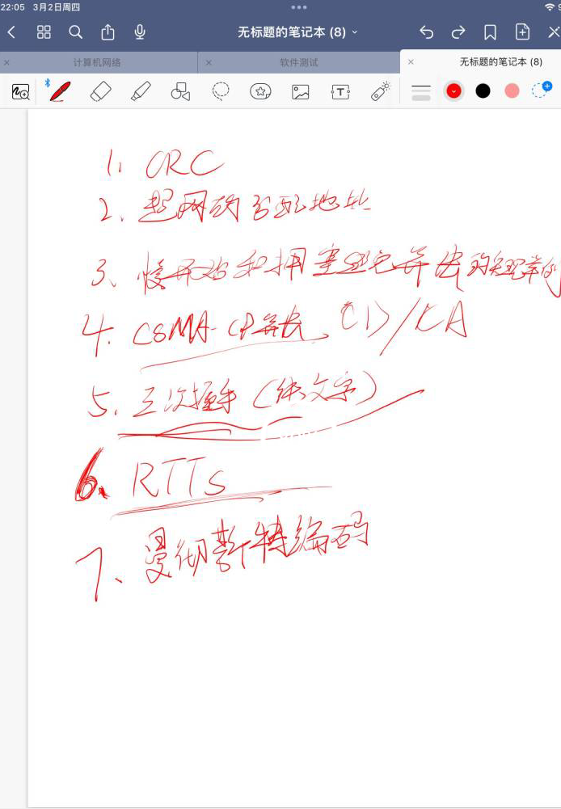

20级回忆
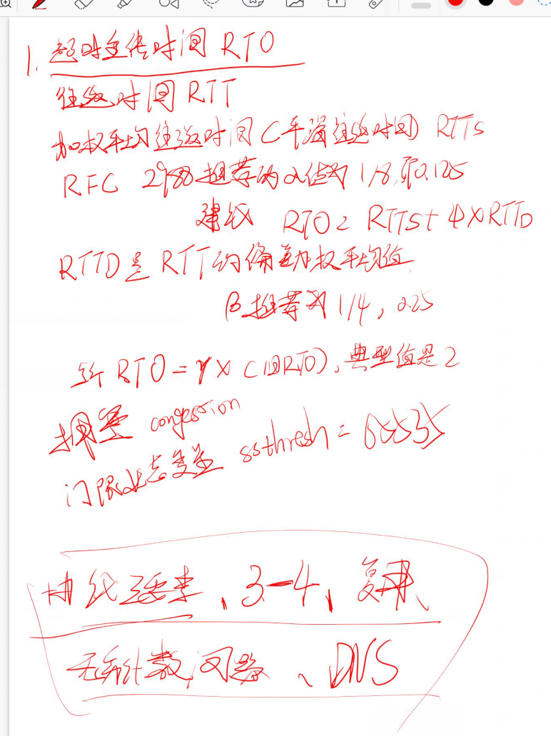

21级回忆：
题型：
- 单选*10 10分
- 多选*10 20分（少选不得分）
- 判断*10 10分
- 简答题*8 40分（一题五分）
- 计算题 6分 1小问
- 计算题 8分 2小问
- 分析题6分 2小问

单选题：（不太记得）
计算机网络的最终目的是？ 资源共享
什么是绝对域名？

多选题：
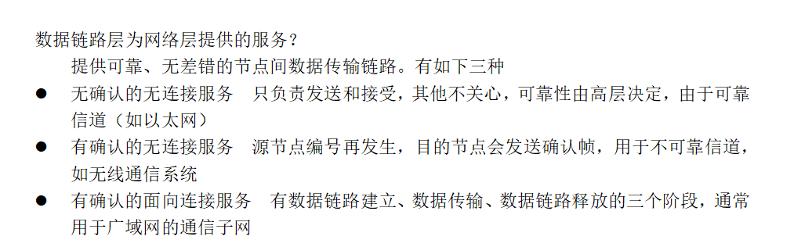
TCP协议提供的服务？ 关于是否面向连接等等

域名服务器有哪些？
这是同学的回忆版本
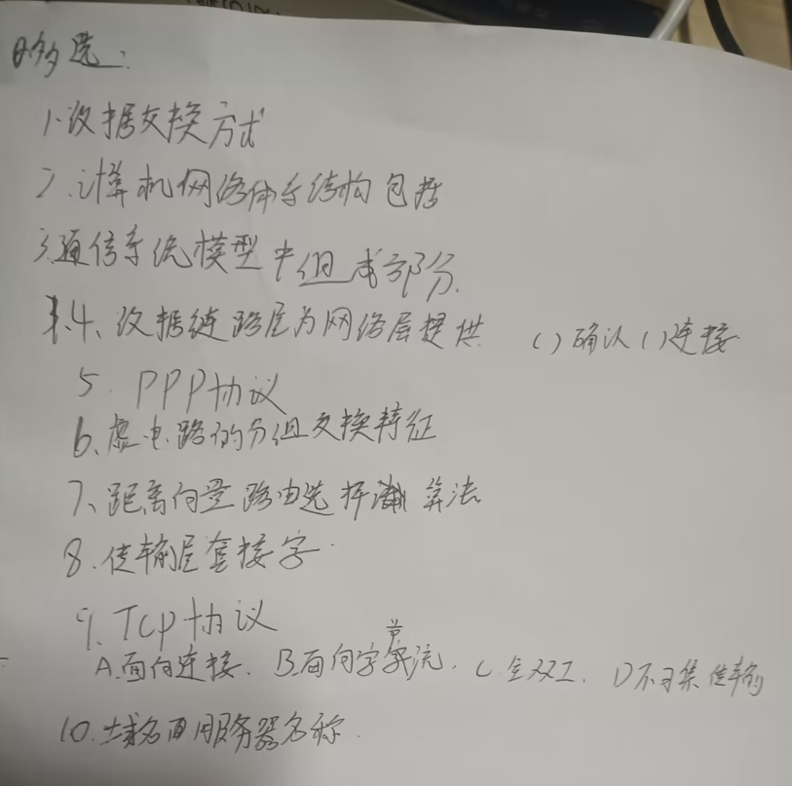

判断题：
Nagle算法是干嘛的

选择判断题偏难，做的有点汗流浃背，建议在理解的基础上复习
简答题：
- 协议三要素以及互相的关系
- 简述CSMA/CD以及如何实现指数避退
- 什么是透明传输？如何进行透明传输
- 什么是糊涂窗口综合征，如何解决
- 简述TCP建立连接的三过程
- 简述子网划分的原理，计算一个子网划分的例子
- 简述信源编码，以及信源编码的步骤
- 域名解析协议作用以及过程

计算题
计算一个CRC码的余数，并进行检验

计算题
- 超网地址块的划分，划分后得到的网络号反映了最小地址最大地址，地址数目等，要对一个IP地址实例进行划分，并求对应地址

  - 192.168.20.64 /26
  - 192.168.20.0 /26
  - 192.168.20.128 /26
  - 192.168.20.192/26
这四个 超网块是否能进行合并？合并后的相关信息（第一题那种，最小地址最大地址等等）

分析题

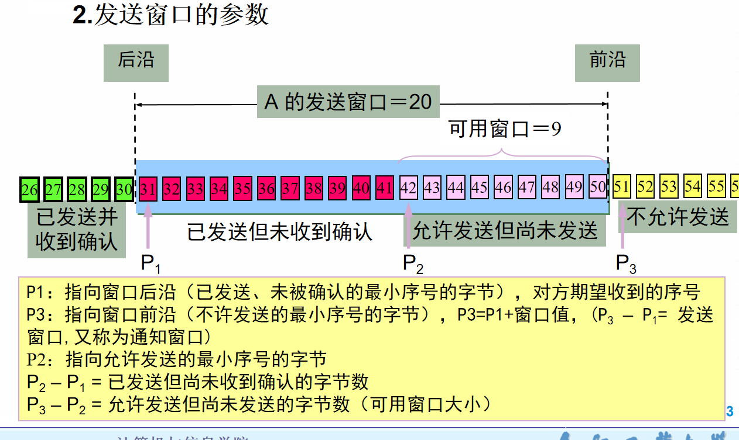

这种图里面p1 p2 p3的相关计算
算这两个
还有就是窗口滑动以后，三个指针的大小变化（具体加了几）

